**Métabolisme du glycogène**

**1 – INTRODUCTION**

Une source constante de glucose sanguin est absolument indispensable à la vie humaine. Le glucose est le substrat énergétique préférentiel du cerveau, ou une source d’énergie fondamentale pour certaines cellules sans mitochondries comme les globules rouges. Les muscles squelettiques, en contraction rapide, ont besoin d’un approvisionnement important en glucose, qui seul, par l’intermédiaire de la glycolyse, fournit l’énergie requise. Le glucose sanguin provient de 3 origines :

- glucose alimentaire ingéré au moment de la prise des repas,

- la néoglucogenèse, voir le chapitre correspondant,

- le glycogène (polymère du glucose) du foie

La source du glucose alimentaire (disaccharide, amidon et glycogène) est sporadique et n’est pas fiable. La néoglucogenèse est souvent trop lente pour répondre à une demande immédiate. En revanche l’organisme des animaux a développé dans le foie et dans les muscles striés un processus de mobilisation rapide en réponse à une demande immédiate en l’absence du glucose alimentaire. Ce processus est la **glycogénolyse** ou dégradation du glycogène. Alors que le glycogène hépatique est mobilisé pour maintenir le taux du glucose sanguin et pour alimenter les tissus périphériques, le glycogène stocké dans les muscles est mobilisé et consommé sur place pour leur fonctionnement.

Les réserves en glycogène du foie augmentent quand les animaux sont bien nourris et peuvent diminuer pendant le jeûne prolongé jusqu’à épuisement. Les réserves en glycogène des muscles sont peu affectées par un jeûne prolongé, et elles peuvent être reconstituées après une activité qui en a consommé une partie. Que ce soit dans le foie ou dans les muscles, le glycogène est synthétisé à partir de glucose 6-è comme précurseur. La synthèse du glycogène est la **glycogénogenèse**.

**2 - DEGRADATION DU GLYCOGENE OU GLYCOGENOLYSE**

L’enzyme principale de la dégradation du glycogène endogène (hépatique et musculaire) est ***la glycogène phosphorylase*** qui libère des glucose1 -➔ et une dextrine limite. Deux autres enzymes, une glycosyltransférase et une α (1-6) glucosidase interviennent dans la conversion complète du glycogène en glucose 6 -➔. Seul le foie peut transformer le glucose-6 -➔ en glucose, excrété dans le sang.

**2.1 – SEQUENCE DES REACTIONS ENZYMATIQUES**

**2.1.1 - Phosphorolyse du glycogène**

La phosphorolyse proprement dite est catalysée par la ***glycogène phosphorylase***. Cette enzyme coupe la liaison α (1-4) à partir de l'extrémité non réductrice et fixe, sur le carbone 1 du glucose libéré en donnant du glucose 1 -➔. La phosphorolyse est répétée de façon séquentielle sur le glycogène jusqu'à 4 résidus glycolyses sur chaque chaîne avant la liaison α (1-6). La structure résiduelle est appelée **dextrine limite,** résistant à l’action plus poussée de la phosphorylase.

**2.1.2 - Glycosyl-4,4-transférase**

La glucosyl-4,4-transférase intervient sur la dextrine limite en enlevant sur chaque chaîne de la dextrine limite un oligosyle formé de 3 résidus glucose pour aller allonger une autre chaîne de la dextrine limite permettant ainsi la reprise de la phosphorolyse sur cette chaîne. Après l’action de cette enzyme il demeure à la place de la chaîne latérale un glucose lié par la liaison α (1-6).

**2.1.3 – a(1- 6) Glucosidase)**

Enfin une α-glucosidase hydrolyse les résidus glucose reliés par la liaison α (1-6) et libère les glucose.

Après l’action de ces trois enzymes le glycogène libère essentiellement du glucose 1-➔ (par phosphorolyse) et une faible quantité de glucose (hydrolyse). Le glucose1-➔ est isomérisé en glucose-6-➔ par la ***phosphoglucomutase***. Le glucose 6-➔ peut entrer dans la glycolyse dans le foie et dans le muscle. Mais l’objectif de la dégradation du glycogène hépatique est avant tout le maintien de la glycémie. Pour ce faire seul le foie, après dégradation du glycogène, dispose de la ***glucose 6-phosphatase***, permettant l’hydrolyse du glucose 6-➔ en glucose et l’excrétion de ce dernier dans le sang. Les deux réactions catalysées sont les suivantes :

Glucose 1-➔  Glucose 6-➔ *(Phosphoglucomutase*)

Glucose 6-➔ + H2O  Glucose + Pi *(Glucose 6-phosphatase)*

**2.2 - REGULATION DE LA DEGRADATION DU GLYCOGENE**

Le métabolisme du glycogène fait partie intégrante du métabolisme énergétique. Il est sous contrôle hormonal. L’adrénaline et le glucagon dirigent le catabolisme et la production de l’énergie ; l’insuline contrôle l’anabolisme orienté vers le stockage de l’énergie. Les effets de ces 2 groupes d’hormones sont antagonistes, ce qui nécessite une régulation coordonnée que nous verrons plus loin. En ce qui concerne la dégradation du glycogène nous distinguerons la régulation hormonale.

***2.2.1 - Régulation hormonale***

Le glucagon et l’adrénaline sont les deux principales hormones qui contrôlent la dégradation ou la mobilisation du glycogène. Pour bien comprendre le mécanisme mis en jeu, il est indispensable de connaître d’abord les éléments qui y participent.

* Il existe deux ***glycogène phosphorylases***, l'une musculaire et l'autre hépatique.

Chacune existe sous deux formes, forme a (active) et forme b (pratiquement inactive). La phosphorylase musculaire est formée de 4 sous-unités, groupées en dimères (forme inactive), possédant chacune un groupement séryle. Lorsque les OH des sérines sont phosphorylés, les dimères s'assemblent en tétramère (forme active). La phosphorylase hépatique est dimérique. La forme dimérique (b) inactive peut passer à la forme dimérique (a) active par phosphorylation. Les deux formes, que ce soit dans le muscle ou dans le foie, s'interconvertissent l'une dans l'autre grâce à l'action de deux enzymes: la ***phosphorylase kinase*** (passage de la forme inactive à la forme active par phosphorylation) **et la *phosphorylase phosphatase*** (hydrolyse du groupement phosphate)**.**

* La ***phosphorylase kinase*** qui phosphoryle la phosphorylase hépatique ou

musculaire existe aussi sous deux formes : l'une active (phosphorylée) et l'autre inactive (déphosphorylée). L'interconversion entre la forme inactive et la forme active est assurée par une ***protéine kinase***.

* La ***protéine kinase*** est formée de deux sous-unités dont l'une est catalytique

(active) et l'autre régulatrice. La forme inactive est l’assemblage des deux sousunités, la sous unité régulatrice masquant le site catalytique de la sous-unité active. L'activation de la protéine kinase est assurée par l'**AMPc** (AMP cyclique) qui en se combinant à la partie régulatrice libère le site catalytique de la sous-unité active.

* L'**AMPc** est formé dans le cytosol à partir de l'ATP par ***l’adénylate cyclase***

membranaire, qui est activée par deux hormones principales : adrénaline ou le glucagon.

La régulation hormonale est en fait le résultat de la transduction d’un signal chimique conduisant à des effets intracellulaires qui correspondent ici à la mobilisation du glycogène. Les mécanismes d’action de l’adrénaline et du glucagon sont similaires, une fois que chacune de ces hormones est fixée sur son récepteur membranaire spécifique. La formation du complexe récepteur-ligand déclenche une cascade de réactions que nous pouvons résumer ainsi :

* La fixation de chacune des hormones sur son récepteur membranaire spécifique entraîne l’activation d’une **adénylate cyclase** (adénylcyclase) membranaire.
* L’adénylate cyclase activée catalyse, par hydrolyse de l’ATP, la formation de l’AMP cyclique (AMPc), considéré comme un second messager.
* L’AMPc se fixe sur une protéine kinase A (AMPc dépendante) et se combine à la sous unité régulatrice pour libérer la sous-unité catalytique (Protéine kinase A active).
* La protéine kinase A (active) phosphoryle, en présence de l’ATP, la ***glycogène phosphorylase kinase*** qui devient active sous forme phosphorylée.
* Enfin cette dernière phosphoryle la ***glycogène phosphorylase*** en la faisant passer de la forme b à la forme a qui catalyse la phosphorolyse du glycogène.

**3 – SYNTHESE DU GLYCOGENE**

La synthèse du glycogène a pour but la mise en réserve, dans le foie, d’une partie du glucose excédentaire à l’issue d’une alimentation riche en glucides et en protéines, et dans les muscles la régénération du stock glycogénique dont une fraction a été consommée par une activité physique. La synthèse du glycogène se déroule essentiellement dans le foie et dans le muscle. L’enzyme principale est la ***glycogène synthase***. Le précurseur est le glucose 6-➔.

**3.1 - SEQUENCES DES REACTIONS ENZYMATIQUES**

**3.1.1 - Isomérisation du glucose 6**-➔ **en glucose 1**-➔

L'enzyme qui catalyse cette réaction est la ***phosphoglucomutase***

Glucose 6-➔  glucose 1-➔

**3.1.2 - Transfert du résidu glucosyle sur UTP (formation de l'UDPglucose).**

Le donneur du résidu glucose dans la réaction de polymérisation des glucoses en glycogène est UDP-glucose. Sa formation est assurée par ***l’UDP-glucose pyrophosphorylase*** qui transfère le radical glucosyle sur l’UDP avec libération du pyrophosphate (PPi). L’hydrolyse de ce dernier par une ***pyrophosphatase*** favorise la

réaction.

UTP + glucose 1-➔  UDP-glucose + PPi

**3.1.3 –Synthèse d’un primer pour initier la synthèse du glycogène**

La ***glycogène synthase*** qui assure la formation de la liaison α (1-4) est une enzyme

d’élongation et ne peut initier ***de novo*** la synthèse du glycogène à partir du glucose. Il faut un primer (ou une amorce) qui peut être obtenu de différentes façons :

* utilisation d’un fragment de glycogène sous forme de dextrine
* En l’absence de ce fragment, intervention d’une protéine spécifique : la

**glycogénine.** Elle possède une chaîne latérale de tyrosine qui sert d’accepteur, grâce à sa fonction -OH, au premier résidu glucosyle provenant de l’UDP-glucose.

La formation de la première liaison osidique est catalysée par une ***glycogène synthase initiatrice***.

**3.1.4 –Elongation de la chaîne par la glycogène synthase**

L’élongation de la chaîne est assurée par la ***glycogène synthase*** qui transfère le résidu glucosyle de l’UDP-glucose à l’extrémité non réductrice de la chaîne du primer ou du glycogène en élongation et réalise de façon séquentielle la liaison α(1-4) suivant la réaction

Glycogène (n glucose) + UDP-glucose  glycogène [(n+1)]glucose + UDP

L’UDP est reconverti ensuite en UTP par une nucléoside diphosphate kinase en présence de l’ATP.

ATP + UDP  UTP + ADP

**3.1.5 – Formation des chaînes latérales**

A tous les 8 résidus glucose sur la chaîne linéaire synthétisée par la ***glycogène synthase***, se forme une branche donnant au glycogène une structure fortement ramifiée, ce qui accroît le nombre d’extrémités non réductrices, favorables à l’activité de la glycogène phosphorylase au moment de la mobilisation des réserves glycogéniques. Cette ramification lui assure aussi une solubilité très grande. Les ramifications sont assurées par une enzyme branchante : ***amylo(a-1,4 ®*** ***a-1,6) transglycosylase* ou *glycosyl(4,6)transférase*.** Elle prélève un oligoside de 5 à 8 résidus glucose de l’extrémité non réductrice de la chaîne en élongation et l’attache sur un résidu glucosyle de la chaîne principale par une liaison α(1-6).

**3.2 - REGULATION DE LA GLYCOGENOGENESE**

La régulation de la synthèse du glycogène est assurée par la possibilité pour la ***glycogène synthase*** d’exister sous deux formes : forme active (déphosphorylée) et forme inactive (phosphorylée). L’interconversion entre les deux formes est sous le contrôle d’une ***protéine phosphatase insulino-dépendante*** et de la ***protéine kinase A*.** L’activation de la glycogène synthase est le résultat d’une série de réactions en cascade provoquées par l’insuline, qui est une hormone polypeptidique sécrétée par les cellules b des îlots de Langerhans du pancréas. Les molécules indispensables dans le mécanisme sont les suivantes :

* Une ***protéine phosphatase*** : elle devient active par phosphorylation catalysée par une protéine kinase insulino-dépendante.
* ***La phosphatase kinase*** mentionnée ci-dessus : elle est l’avant-dernière étape d’une série de réactions de phosphorylations initiées par la tyrosine kinase du récepteur catalytique de l’insuline.
* Le **récepteur catalytique** de l’insuline, constitué de 4 sous unités protéiques enchâssées dans la membrane de la cellule-cible. Le dimère a2 forme le domaine de fixation de l’hormone. Le dimère b2 possède sur chaque sous-unité, sur la face interne de la membrane, une tyrosine kinase.

Le mécanisme de l’activation de la ***glycogène synthase*** se résume ainsi :

* L’insuline se fixe sur son récepteur et forme un complexe récepteur-iinsuline. La ***tyrosine kinase*** du récepteur phosphoryle une tyrosine spécifique de chaque sousunité b (autophosphorylation).
* La ***tyrosine kinase*** phosphoryle ensuite la tyrosine d’un premier substrat protéique appelé IRS-1 (Insulin receptor substrate 1). IRS-1-è va initier une série de réactions de phosphorylations en cascade dont la dernière étape est l’activation, par phosphorylation, d’une ***protéine phosphatase*** (dite insulino-dépendante).
* Cette dernière déphosphoryle la ***glycogène synthase*** (rendue inactive par phosphorylation par la protéine kinase A) et lui restitue son activité. La synthèse du glycogène est ainsi initiée ou relancée. La figure suivante montre le mécanisme de l’activation de la ***protéine phosphatase*** par l’insuline.

Il faut ajouter que l’insuline favorise l’activité de l’estérase qui hydrolyse AMPc en AMP, ce qui réduit la teneur de la protéine kinase A active et, par voie de conséquence, favorise la synthèse du glycogène

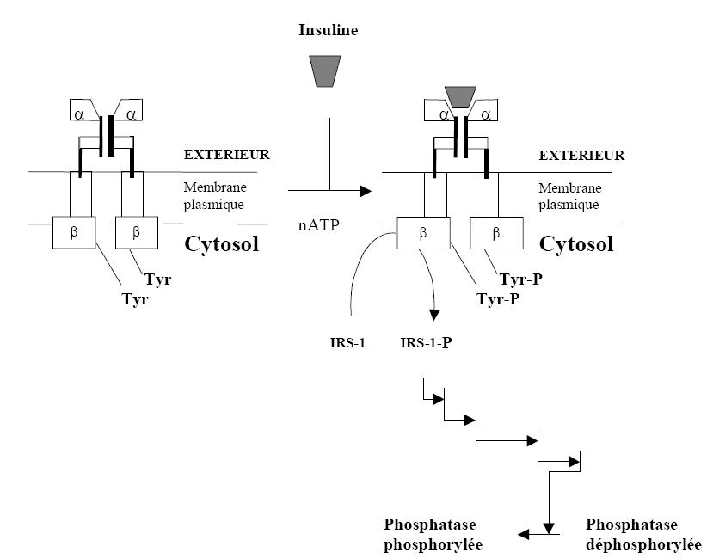

**Figure :** Mécanisme d’activation de la ***protéine phosphatase*** par l’insuline.

**4 – REGULATION RECIPROQUE DE LA DEGRADATION ET DE LA SYNTHESE DU**

**GLYCOGENE**

La régulation de la dégradation et celle de la synthèse du glycogène sont réciproquement coordonnées par les hormones. Elles sont sous le contrôle de deux enzymes **: une protéine kinase A** (AMPc dépendante) activée par le **glucagon** ou par

**l’adrénaline**, et une **protéine phosphatase** activée par l’**insuline**.

Lorsque la ***protéine kinase A*** est activée elle phosphoryle la ***glycogène phosphorylase kinase*** et initie la séquence de réactions conduisant à la dégradation du glycogène. En même temps, elle phosphoryle la ***glycogène synthase*** qui devient inactive, ce qui occasionne l’arrêt de la synthèse du glycogène.

En revanche lorsque la ***protéine phosphatase insulino-dépen*dante** est activée elle déphosphoryle, d’une part, la ***glycogène synthase*** phosphorylée en lui restituant son activité et, d’autre part, la ***glycogène phosphorylase kinase*** et la ***glycogène phosphorylase***. La déphosphorylation de ces deux dernières enzymes inhibe la dégradation du glycogène.

Ainsi lorsque la synthèse du glycogène est initiée, sa dégradation est arrêtée. Nous voyons comment par l’intermédiaire de deux enzymes, la ***protéine kinase A*** et la ***protéine phosphatase insulino-dépendante*** s’exercent, d’une part, la régulation réciproque de la dégradation et de la synthèse du glycogène, d’autre part, les effets antagonistes de l’insuline (hormone à effet anabolique) et du glucagon et de l’adrénaline (hormones à effet catabolique). Le mécanisme est résumé sur la figure ci-dessous.

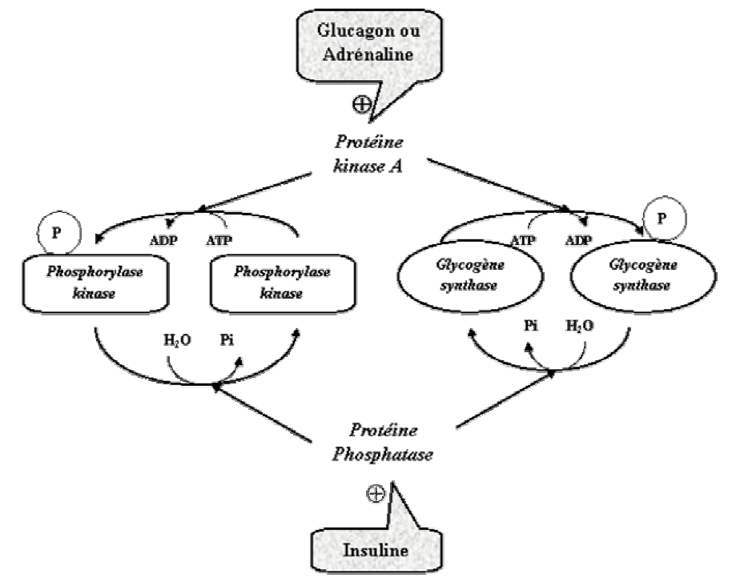

**Figure :** Résumé du mécanisme de la régulation réciproque de la dégradation et de

la synthèse du glycogène.